INDICAÇÃO nº 1113/2020

SÚMULA: Solicita providências do Executivo, junto a Secretaria de Governo, se há estudos para construção base da Guarda Municipal no bairro 4 (quatro) encruzilhadas, neste munícipio.

INDICO à mesa, na forma regimental vigente, seja oficiado ao Excelentíssimo Senhor Igor Soares Ebert, Prefeito Municipal, se há estudos para construção base da Guarda Municipal no bairro 4 (quatro) encruzilhadas, neste munícipio.

Justificativa

Senhor Presidente,
Senhores Vereadores,
Senhoras Vereadoras.

A indicação faz-se necessário, visto que o bairro 4 (quatro) encruzilhada, além de encontrar-se em região distante do centro da cidade, dispõe de muita carência de segurança, como por exemplo, a falta de uma base da Guarda Municipal, bem como, de patrulhamento ostensivo.

Cumpre-nos destacar que a região do bairro 4 (quatro) Encruzilhada, possuem várias estradas tais como, Elias Alves da Costa, Antônio Carlos Cassimiro, Lucinda de Jesus, dentre outras. Sem contar, que trata-se de lugar ermo com pouca segurança e patrulhamento da Guarda Municipal.

Inclusive, os moradores das localidades nos relataram que por falta de segurança e patrulhamento com frequência, além da pouca iluminação acaba sendo alvo para realização de homicídios e desova de corpos.

Sem contar o crescimento de furtos e roubos, além, dos atos de vandalismo que tem tirado o sossego desses moradores, pois sofrem diariamente devido à falta de policiamento fixo.

Destarte, que os moradores colocam-se descontentes e revoltados pelo fato de ainda não ser contemplado com uma base fixa da Guarda Municipal, principalmente, por não ser um bairro próximo da região central da cidade.

Por todo o exposto, solicitamos a viabilidade de construção e uma base da Guarda Municipal, a qual melhor a população da região supracitada conforme mencionado acima.

Por essas razões, solicitamos que providências sejam tomadas o mais breve possível.

Sala das Sessões Bem-vindo Moreira Nery, 29 de outubro de 2020.
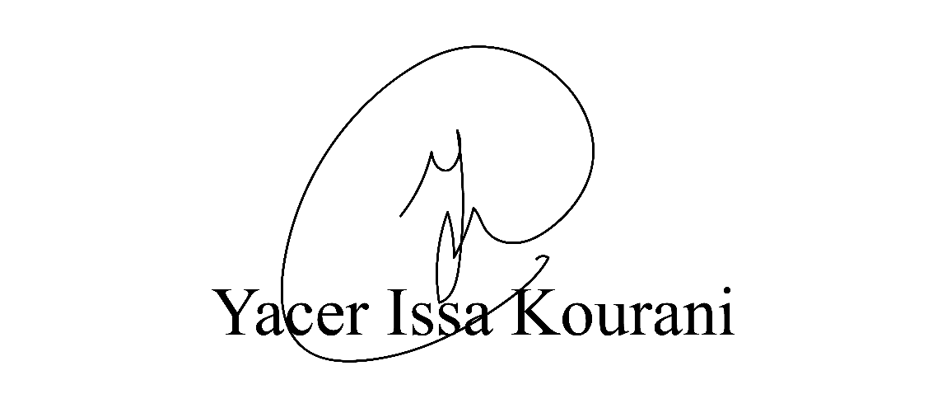
VEREADOR - PSB

